关于开展2020年对省级人民政府履行
教育职责情况满意度调查的公告
根据工作安排，国务院教育督导委员会办公室将于9月20日前对2020年省级人民政府履行教育职责情况开展满意度调查。现将有关事项公告如下：
1．该项调查是国家对广东省政府履行教育职责情况的满意度调查，不是广东省对市县级政府履行教育职责的满意度调查。
2.此次满意度调查采用网络问卷的方式，问卷调查对象涉及3类人群：社会人士、教师和学生。请调查对象扫描以下二维码，选择“关注公众号”，点击首页底部“互动平台”进入“政府履职情况调查”。
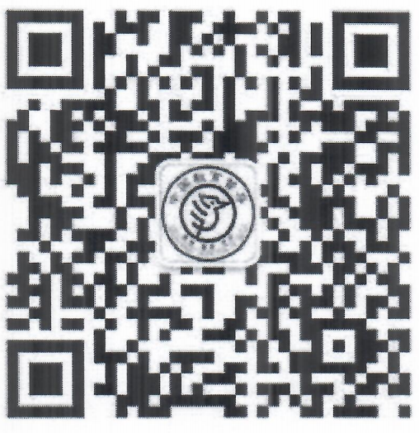
3．调查对象扫描二维码进入后，可以根据不同身份参与问卷调查，也可以选择留言板，反映教育相关意见建议。
4．欢迎公众积极参与，客观公正地填写问卷、反应意见建议。
感谢您的参与，您的意见建议将是我省教育发展的不竭动力！

深圳市罗湖区教育督导室 2020年8月1日

